系 列 推 荐
《睡前小书：不可能的问题》系列（4册）
The Bedtime Book of Impossible Animal Questions Series (4 books)
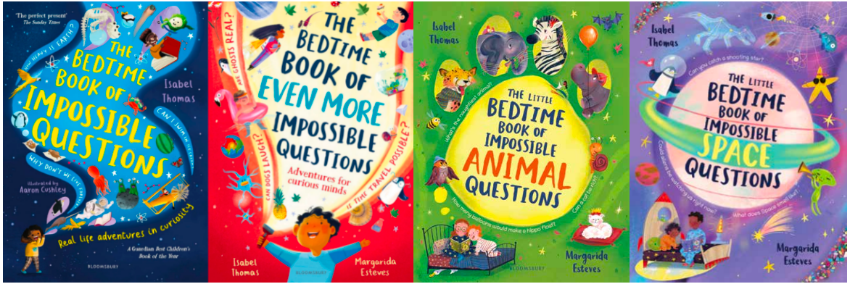
- 系列第一本《睡前小书：不可能的问题》是亚马逊畅销书，被选为《卫报》(Guardian)年度最佳儿童读物，销量逐年上升！
- 回答自然界中最令人困惑的问题——甚至还有一些你从未想过要问的问题！清晰易懂的文字搭配引人入胜的主题，本系列非常适合充满好奇心的年轻读者，激发对科学的热情，加深对自然世界的理解与欣赏。
- 获奖科学作家Isabel Thomas与才华横溢的插画家Margarida Esteves共同打造的终极床头读物。当各种问题在脑海中嗡嗡作响时，它将是完美的阅读之选。

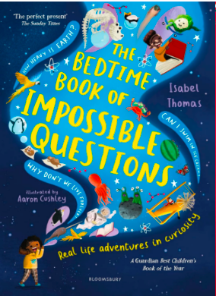
中文书名：《睡前小书：不可能的问题》
英文书名：The Bedtime Book of Impossible Questions
作 者：Isabel Thomas and Margarida Esteves
出 版 社：Bloomsbury
代理公司：Bloomsbury/ANA
页 数：96页
出版时间：2022年10月
代理地区：中国大陆、台湾
审读资料：电子稿
类 型：知识绘本

内容简介：

为什么雨闻起来有雨的味道？猫是怎么挤进最小的盒子里的？为什么我们需要两只耳朵？《睡前小书：不可能的问题》解答了孩子们在入睡前脑海中冒出的奇妙的问题。

媒体评论：

卫报年度最佳儿童读物：“来自一位造诣深厚的作者的顶级非虚构作品，它是那种可能点燃终身科学好奇心的书。”——《卫报》(The Guardian)

内页插图：

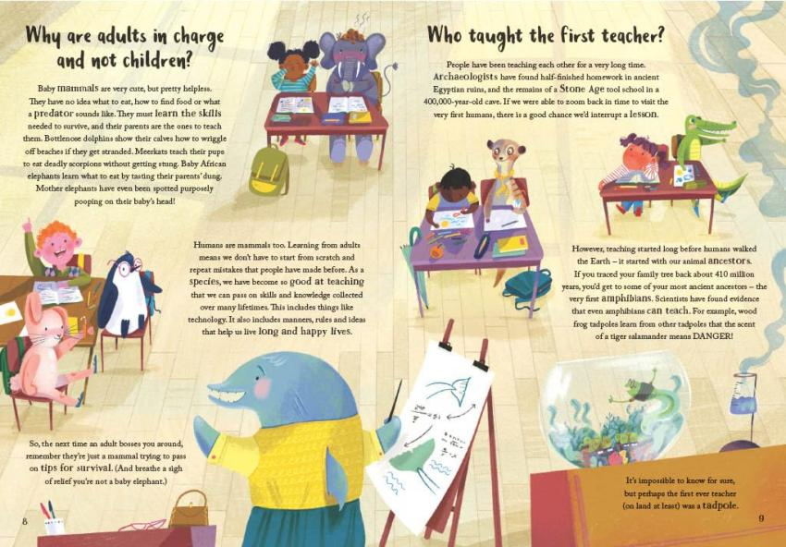
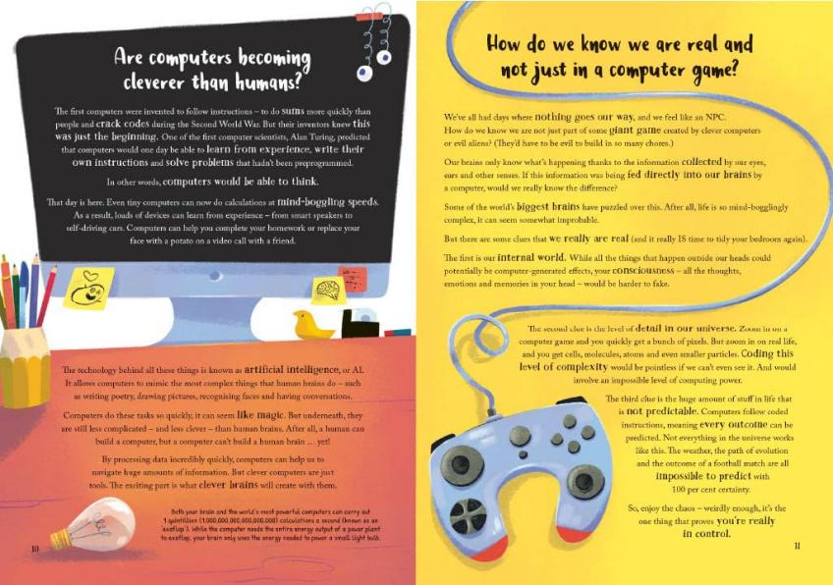
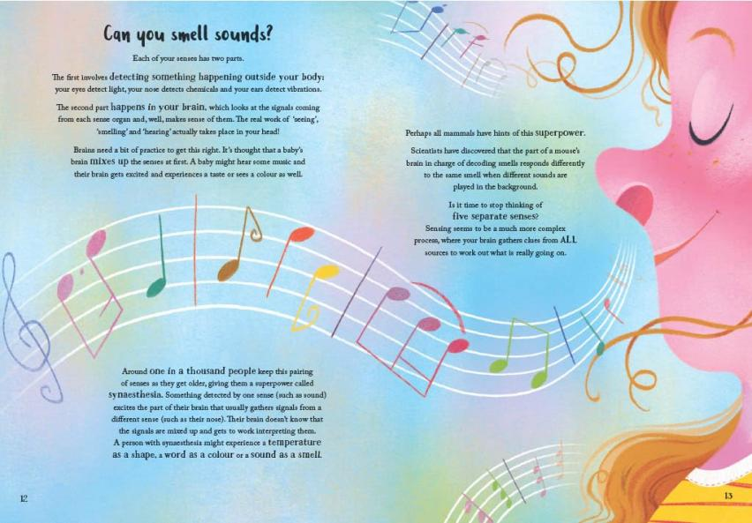
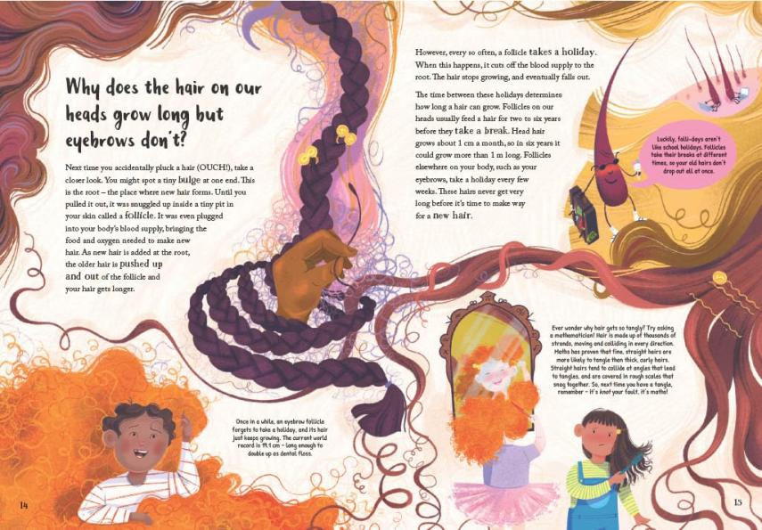

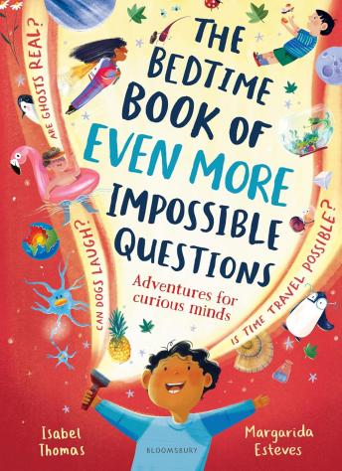
中文书名：《睡前小书：更加不可能的问题》
英文书名：The Bedtime Book of EVEN MORE Impossible Questions
作 者：Isabel Thomas and Margarida Esteves
出 版 社：Bloomsbury
代理公司：Bloomsbury/ANA
页 数：96页
出版时间：2024年10月
代理地区：中国大陆、台湾
审读资料：电子稿
类 型：知识绘本

内容简介：

鼻涕虫去过太空吗？生命是什么时候开始的？为什么我们有两个鼻孔？为什么是父母说了算而不是孩子？狗会笑吗？我们都是外星人吗？

送给所有孩子的完美礼物！继《睡前小书：不可能的问题》之后，本书为孩子们睡前脑海中嗡嗡作响的奇怪、奇妙、有时甚至令人目瞪口呆的问题提供了更多答案——涵盖哲学、科学、自然、动物、地理、文化等主题。

凭借专业科普作家伊莎贝尔·托马斯(Isabel Thomas)引人入胜、妙趣横生的文字和玛格丽达·埃斯特维斯(Margarida Esteves)梦幻般的插图，本书将成为你在思考是否真的万事都有答案时的完美床头伴侣。

媒体评论：

“送给任何好奇孩子的完美礼物。” ——《星期日泰晤士报》(The Sunday Times)

内页插图：

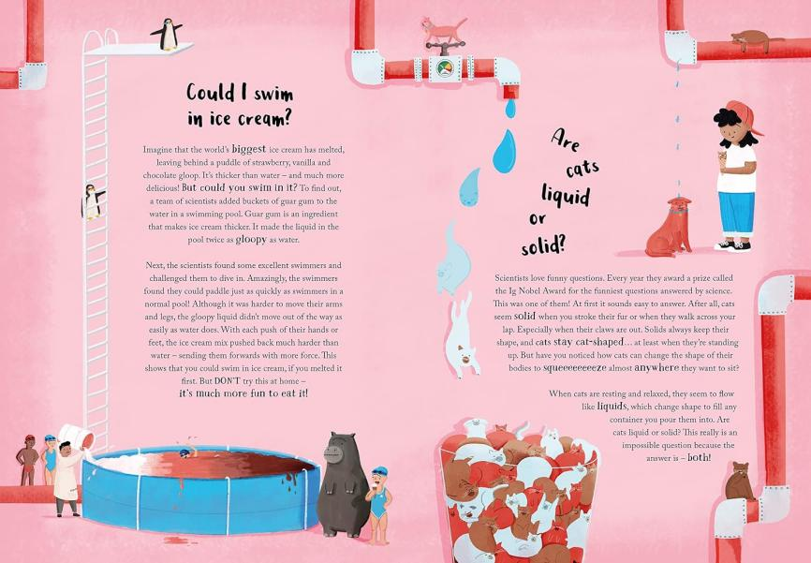
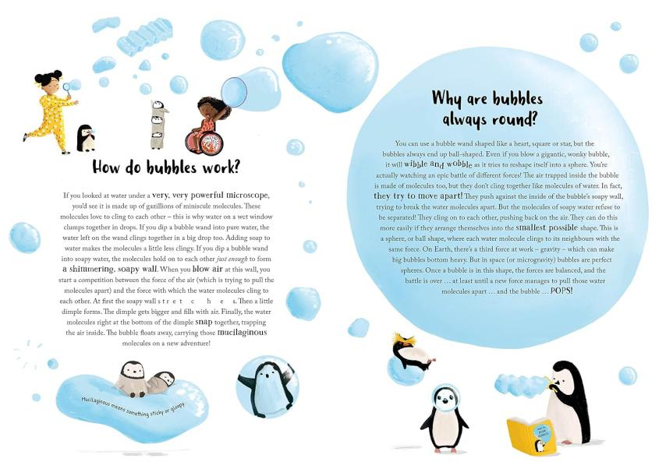

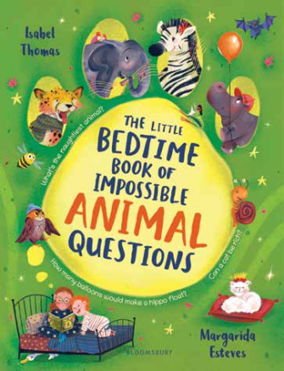
中文书名：《睡前小书：不可能的动物问题》
英文书名：The Little Bedtime Book of Impossible Animal Questions
作 者：Isabel Thomas and Margarida Esteves
出 版 社：Bloomsbury
代理公司：Bloomsbury/ANA
页 数：48页
出版时间：2026年10月
代理地区：中国大陆、台湾
审读资料：电子稿
类 型：知识绘本

内容简介：

动物王国充满了令人匪夷所思的谜团，会让你的大脑充满好奇地吱吱叫、嘎嘎叫。

羊驼能学会飞吗？鲨鱼最害怕什么？为什么老虎不是绿色的？恐龙有没有肚脐眼？

《睡前小书：不可能的动物问题》将在这里为你解答自然界最令人困惑的问题——还有一些你甚至从未想过要问的问题！

内页插图：

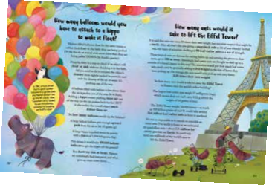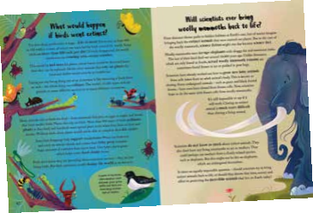

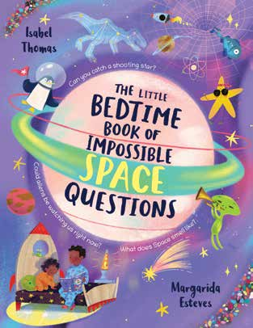
中文书名：《睡前小书：不可能的太空问题》
英文书名：The Little Bedtime Book of Impossible SPACE Questions
作 者：Isabel Thomas and Margarida Esteves
出 版 社：Bloomsbury
代理公司：Bloomsbury/ANA
页 数：48页
出版时间：2027年10月
代理地区：中国大陆、台湾
审读资料：电子稿
类 型：知识绘本

内容简介：

我们都是外星人吗？能抓住流星吗？外太空闻起来是什么味道？
本书将解答孩子们入睡前脑海中冒出的所有关于宇宙的奇妙问题！

宇宙浩瀚、古老而神秘——了解得越多，问题就越多！本书解答了孩子们关于宇宙的最有趣、最超凡脱俗、最令人匪夷所思的问题。专业科普作家伊莎贝尔·托马斯(Isabel Thomas)提供引人入胜的答案，玛格丽达·埃斯特维斯(Margarida Esteves)绘制梦幻般的插图。当好奇的头脑在睡前嗡嗡作响时，本书将是你的完美选择。

内页插图：

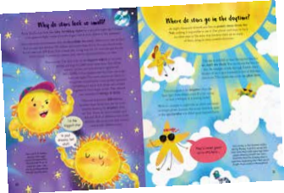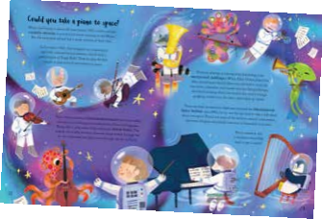

作者简介：


伊莎贝尔·托马斯(Isabel Thomas)是一名获奖儿童科普作家，作品曾多次入围英国皇家学会青少年图书奖、科学教育协会年度图书奖、4-11岁英语图画书奖和蓝彼得图书奖。已撰写超过280本书，作品被翻译成超过25种语言。她还为《一周少年》(The Week Junior)和《卫报》(The Guardian)等刊物撰写专题文章。她创作的图画书《飞蛾：一个进化的故事》(由Daniel Egneus插图)S广受好评，并荣获2020年美国科学促进会(AAAS)斯巴鲁科学图书奖(Subaru Prize for Excellence in Science Books)。伊莎贝尔还为儿童科学杂志《少年科学与自然周刊》(The Week Junior science +Nature)和Whizz Pop Bang提供月度撰稿。伊莎贝尔致力于激励来自不同背景的孩子从事科学事业,包括剑桥大学的研究探索科学和艺术教育的整合。受英国新冠疫情影响，在学校停课期间，伊莎贝尔还建立了一个免费的在线科学俱乐部——好奇儿童的秘密学校。


玛格丽达·埃斯特维斯(Margarida Esteves)是一位插画家，对电影、摄影、复古插画和历史特别感兴趣。她以数字方式创作，使用大胆明亮的色彩。

请将反馈信息发至：版权负责人
Email：Rights@nurnberg.com.cn
安德鲁·纳伯格联合国际有限公司北京代表处
北京市海淀区中关村大街甲59号中国人民大学文化大厦1705室, 邮编：100872
电话：010-82504106, 传真：010-82504200
公司网址：http://www.nurnberg.com.cn
书目下载：http://www.nurnberg.com.cn/booklist_zh/list.aspx
书讯浏览：http://www.nurnberg.com.cn/book/book.aspx
视频推荐：http://www.nurnberg.com.cn/video/video.aspx
豆瓣小站：http://site.douban.com/110577/
新浪微博：安德鲁纳伯格公司的微博_微博 (weibo.com)
微信订阅号：安德鲁纳伯格联合国际北京代表处

